**Fondamenti di Comunicazioni e Internet -Esame del 03-07-2021**

|  |  |
| --- | --- |
| **Cognome** | SOLUZIONE |
| **Nome** | CORRETTA |
| **C. persona** | 1234567890 |
| **Matricola** | 9876543 |

Punteggi

Esercizio 1:

Esercizio 2:

Esercizio 3:

Quesiti:

**Esercizio 1**

(6 punti)

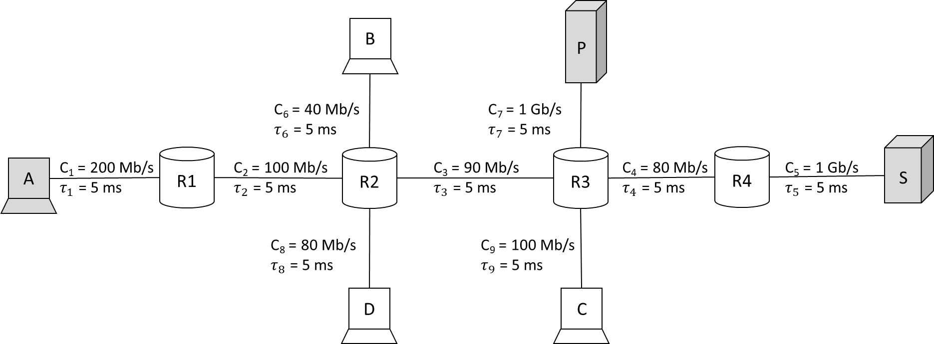

Nella rete in figura il client A vuole scaricare una pagina web dal server S costituita da un documento base html di lunghezza $F_{html}=75 kB$ e 10 oggetti della lunghezza di $F_{obj}=3 MB$ ciascuno usando il protocollo HTTP.

Il client è configurato in modo da collegarsi al server S attraverso il proxy P.

Nella rete sono presenti anche:

* 4 flussi interferenti bidirezionali di lunga durata tra B e C,
* 1 flusso interferente bidirezionale di lunga durata tra D e C.

Le connessioni TCP sono aperte dal client A e dal proxy P solo all’occorrenza. Si considerino trascurabili le lunghezze dei messaggi di apertura connessione TCP e di GET HTTP.

Si calcoli il tempo totale del trasferimento del file, dall’istante di inizio apertura della connessione TCP fino all’istante di ricezione completa dell’intera pagina web (HTML e oggetti) nei due seguenti casi:

1. il proxy P possiede il documento base e tutti gli oggetti nella propria cache; tutte le connessioni TCP sono aperte in modalità non persistente e con trasferimento in parallelo degli oggetti;
2. il proxy P possiede il documento base e soltanto 6 dei 10 oggetti; tutte le connessioni TCP sono aperte in modalità persistente (senza uso di pipelining).

Soluzione:

$$RTT_{A-P}=40 ms$$

$$RTT_{P-S}=30 ms$$

a)

$$R_{html,A-P}=(C_{3}-C_{6})/2=25 Mb/s$$

$$R_{obj,A-P}=C_{3}/15=6 Mb/s$$

$$T_{html,A-P}=\frac{F_{html}}{R_{html,A-P}}=24 ms$$

$$T_{obj,A-P}=\frac{F_{obj}}{R_{obj,A-P}}= 4 s$$

$T_{tot,a}=2{RTT}_{A-P}+\frac{F_{html}}{R_{html,A-P}}+2{RTT}_{A-P}+\frac{F_{obj}}{R_{obj,A-P}}=4184 ms=4.184 s$

b)

$$R_{html,A-P}=R_{obj,A-P}=(C_{3}-C_{6})/2=25 Mb/s$$

$$R_{obj,P-S}=C_{4}=80 Mb/s$$

$$T_{html,A-P}=\frac{F_{html}}{R_{html,A-P}}= 24 ms$$

$$T_{obj,A-P}=\frac{F_{obj}}{R_{obj,A-P}}= 960 ms$$

$$T_{obj,P-S}=\frac{F_{obj}}{R_{obj,P-S}}=300 ms$$

$T_{tot,b}={RTT}_{A-P}+\left({RTT}_{A-P}+\frac{F_{html}}{R_{html,A-P}}\right)+6\left({RTT}_{A-P}+\frac{F_{obj,A-P}}{R_{obj,A-P}}\right)+{RTT}_{P-S}+4\left({RTT}_{A-P}+{RTT}_{P-S}+\frac{F_{obj}}{R_{obj,P-S}}+\frac{F_{obj}}{R_{obj,A-P}}\right)=11454 ms=11.454 s$

**Esercizio 2**

(6 punti)

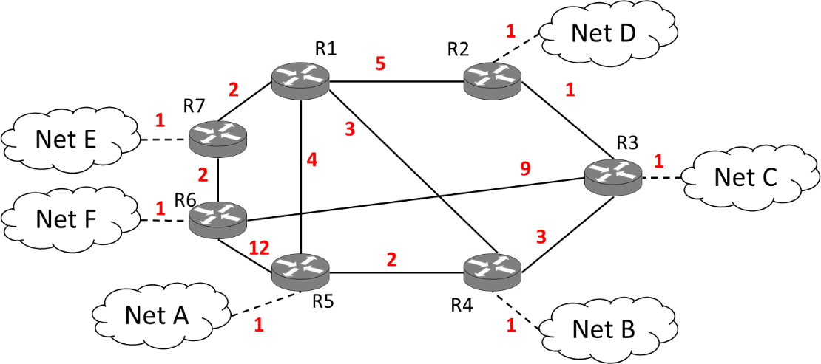

Nella rete in figura sono presenti 7 router (R1, …, R7) e 6 reti IP (Net A, …, Net F). I costi di attraversamento sono indicati accanto ad ogni link, i link sono bidirezionali e simmetrici (si faccia attenzione ai collegamenti tratteggiati, di costo unitario, tramite cui alcuni router si interconnettono alle reti Net A, … Net F).

1. Considerando il grafo della rete costituito dai soli router (si omettano nel grafo le reti Net A, …, Net F) e applicando l’algoritmo di Bellman-Ford **al nodo R5**, si scriva la tabella di routing del **nodo R5** per ciascun passo dell’algoritmo finché non si raggiunge la convergenza (suggerimento: si considerino come destinazione i singoli router diversi dal nodo R5).
2. Si disegni il MST finale ottenuto al punto a).
3. Si riporti la tabella di routing del **nodo R5** in cui le destinazioni sono le reti Net A, …, Net F.
4. Sulla base del MST calcolato, indicare il contenuto dei Distance vector (DV) inviati dal **router R5** nei casi
   1. DV base
   2. DV in modalità Split Horizon con Poisonous Reverse

Per ciascun DV inviato, indicare chiaramente il destinatario del DV e le reti raggiungibili comunicate con i rispettivi costi.

Soluzione:

a-b)

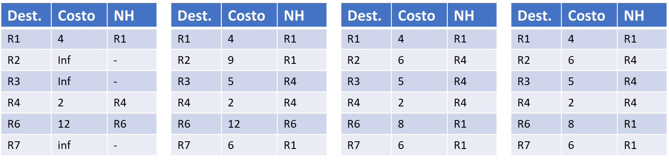

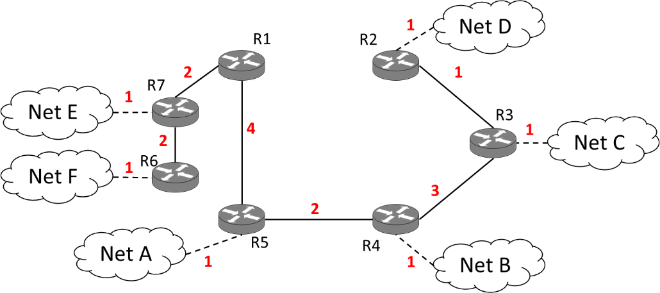

c)

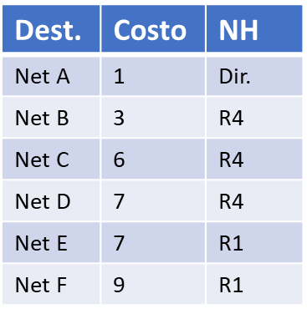

d)

DV base: R5🡪R1, R4, R6 SH con PS:

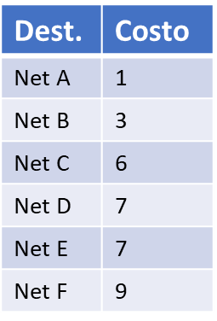 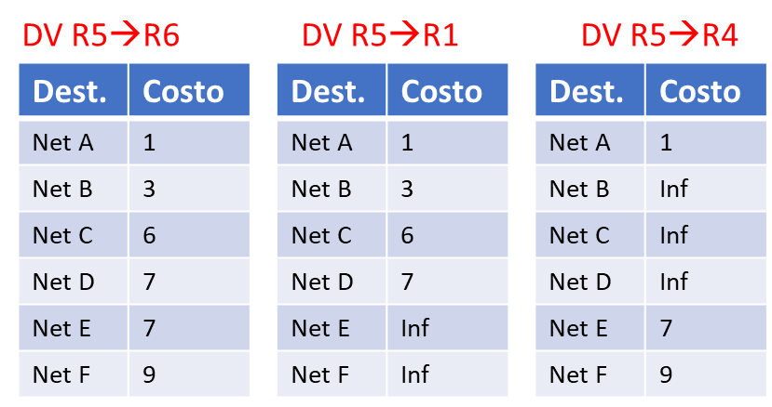

**Esercizio 3**

**(6 punti)**

Un router ha 3 interfacce di rete con i seguenti indirizzi MAC, IP e Netmask:

|  |  |  |  |  |
| --- | --- | --- | --- | --- |
| Interfaccia | MAC | IP | Netmask | MTU |
| eth0 | 11:AA:AA:AA:AA:AA | 30.12.162.254 | 255.255.252.0 | 600 B |
| eth1 | 22:BB:BB:BB:BB:BB | 30.12.192.254 | 255.255.255.128 | 800 B |
| eth2 | 33:CC:CC:CC:CC:CC | 30.12.192.1 | 255.255.255.128 | 1200 B |

E la seguente tabella di routing:

|  |  |  |  |
| --- | --- | --- | --- |
| Riga | Network | Netmask | Next hop |
| 1 | 30.12.224.128 | 255.255.255.192 | 30.12.192.202 |
| 2 | 30.12.224.176 | 255.255.255.240 | 30.12.192.126 |
| 3 | 30.12.224.0 | 255.255.254.0 | 30.12.192.225 |
| 4 | 30.14.192.0 | 255.255.252.0 | 30.12.161.254 |
| 5 | 30.13.0.0 | 255.255.255.0 | 30.12.160.3 |
| 6 | 0.0.0.0 | 0.0.0.0 | 30.12.192.64 |

Indicare l’azione del router sui seguenti pacchetti ricevuti.

|  |  |  |  |  |  |  |
| --- | --- | --- | --- | --- | --- | --- |
| pacchetto | interfaccia | MAC Destinazione | IP Destinazione | Size | Flag D | TTL |
| 1 | eth1 | 22:BB:BB:BB:BB:BB | 30.12.224.144 | 700 B | 0 | 28 |
| 2 | eth0 | 11:AA:AA:AA:AA:AA | 30.12.225.255 | 400 B | 1 | 55 |
| 3 | eth2 | 55:CD:CD:CD:CD:CD | 30.12.192.3 | 800 B | 1 | 1 |
| 4 | eth1 | FF:FF:FF:FF:FF:FF | 0.0.0.126 | 600 B | 0 | 1 |
| 5 | eth1 | 22:BB:BB:BB:BB:BB | 30.13.1.3 | 700 B | 1 | 244 |
| 6 | eth2 | 33:CC:CC:CC:CC:CC | 30.12.163.254 | 800 B | 1 | 10 |

Compilando la tabella sottostante, si indichi, per ciascun pacchetto, quale delle seguenti azioni viene operata: **pacchetto inoltrato, pacchetto scartato, pacchetto inviato ai livelli superiori**.

* Nel caso il pacchetto venga inoltrato, si specifichi se si tratta di un **inoltro diretto o indiretto**, su quale interfaccia viene inoltrato il pacchetto ed eventualmente la relativa riga della tabella di routing.
* Nel caso il pacchetto venga scartato, se ne specifichi il **motivo**, indicando anche le informazioni (tipo di inoltro, interfaccia ed eventualmente riga della tabella di routing) eventualmente usate per l’inoltro (diretto o indiretto) qualora non fosse stato necessario scartare il pacchetto.

|  |  |  |  |  |  |
| --- | --- | --- | --- | --- | --- |
| *Pacch.* | *Azione* | *Tipo di inoltro (diretto/indiretto)* | *Riga tabella di routing* | *Interfaccia d’uscita* | *Motivo di scarto* |
| 1 |  |  |  |  |  |
| 2 |  |  |  |  |  |
| 3 |  |  |  |  |  |
| 4 |  |  |  |  |  |
| 5 |  |  |  |  |  |
| 6 |  |  |  |  |  |

Soluzione:

|  |  |
| --- | --- |
| Interfaccia | rete |
| eth0 | 30.12.160.0/22 |
| eth1 | 30.12.192.128/25 |
| eth2 | 30.12.192.0/25 |

|  |  |  |
| --- | --- | --- |
| Riga | netmask | Interfaccia |
| 1 | /26 | eth1 |
| 2 | /28 | eth2 |
| 3 | /23 | eth1 |
| 4 | /22 | eth0 |
| 5 | /24 | eth0 |
| 6 | /0 | eth2 |

|  |  |
| --- | --- |
| pacchetto |  |
| 1 | inoltrato riga 1, eth1 |
| 2 | inoltrato riga 3, eth1 |
| 3 | scartato al livello 2 (MAC dest != MAC eth2) |
| 4 | passato livelli superiori |
| 5 | inoltrato riga 6, eth2 |
| 6 | scartato al livello 3 (MTU<size e DF=1) - sarebbe inoltro diretto su eth0 |

**Quesiti (9 punti)**

**Domanda 1**

**(2 punti)**

In una LAN di capacità C=10 Gb/s sono trasmesse trame lunghe L=15 kB. Il mezzo trasmissivo ha velocità di propagazione *v*=200 000 km/s.

Si indichi simbolicamente il vincolo da imporre alla dimensione *d* della LAN e si calcoli il valore numerico limite *d\** affinché si possa usare CSMA/CD come protocollo di accesso al mezzo trasmissivo, specificando se tale limite costituisce un valore di distanza minima o massima.

|  |
| --- |
| Soluzione: $T≥2τ→\frac{L}{C}≥2\frac{d}{v}$ $d_{max}=\frac{Lv}{2C}=1200 m$  (massima distanza tra due stazioni nella LAN) |

**Domanda 2**

**(3 punti)**

Indicare nello spazio sottostante se ciascuna delle seguenti osservazioni è Vera o Falsa, motivando la risposta. RISPOSTE NON MOTIVATE SARANNO CONSIDERATE ERRATE.

1. L’accesso casuale con backoff è utile perché attraverso questo sistema si possono rilevare le collisioni senza ricorrere ad ACK.
2. L’ADSL è un tipico esempio di tecnologia che fa uso di multiplazione tipo TDM.
3. Il protocollo BGP è usato all’interno di un AS dove è definito un *hop limit* maggiore di 16.

|  |
| --- |
| Soluzione:  1) F. Serve a ridurre la probabilità di nuove collisioni. CSMA/CD consente di rinunciare ad ACK  2) F. ADSL usa FDM  3) F. BGP è usato tra router di AS diversi |

**Domanda 3**

**(4 punti)**



Nella rete in figura, l’host A apre una connessione TCP verso l’host B per scaricare un file di dimensione F [Byte]. Supponendo che B invii segmenti di dimensione pari a MSS = 270 [Byte], che RCWND sia molto grande, e che ACK e header siano di dimensione trascurabile, si indichi:

1. il valore della finestra che consentirebbe trasmissione continua, specificando il link su cui ciò può avvenire;
2. il valore minimo di F, espresso in Byte, che consente la trasmissione continua, assumendo SSTHRESH=32 MSS.

|  |
| --- |
| Soluzione:  a) $RTT=∑T_{i}+2∑τ_{i}=\left(10.8+21.6+24+27\right)+2 ×400 \left[μs\right]=883.4 \left[μs\right]$ $W_{cont}=\left\lceil RTT/T_{4}\right\rceil =\left\lceil 32.72\right\rceil =33 MSS$ (sul link R3-B, link 4)  b) CWND assume i seguenti valori (1)-(2)-(4)-(8)-(16)-(32)-(33), quindi deve essere $F≥1+2+4+8+16+32+33 \left[MSS\right]=96 \left[MSS\right]=25920 [Byte]$   Alternativamente, considerando l’inizio della trasmissione continua, si ha: $F'≥1+2+4+8+16+32+1 \left[MSS\right]=64 \left[MSS\right]=17280 [Byte]$ |